宜春学院盟员获省卫健委表彰

（党委统战部 供稿）近日，《江西省卫生健康委员会关于表彰江西省医疗卫生工作先进集体和先进医务工作者的决定》发布，民盟宜春学院委员会四支部（二附医院支部）盟员彭芳荣获“江西省先进医务工作者”称号。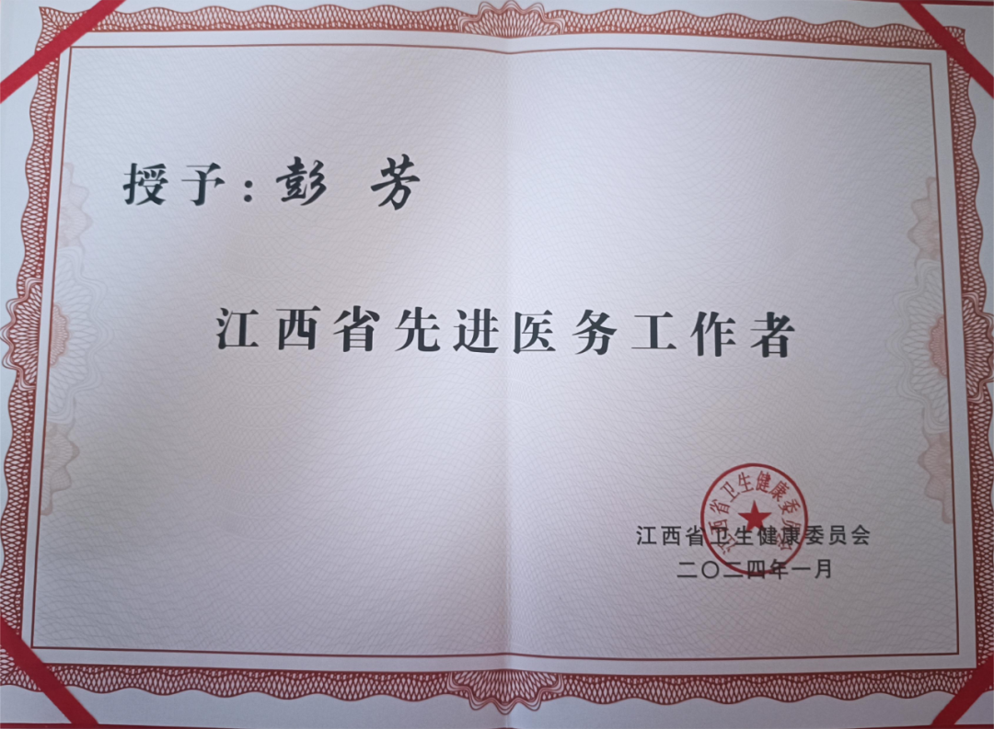
彭芳，女，宜春学院第二附属医院感染科主治医师。2016年7月加入民盟，曾荣获宜春市优秀盟员、2023年度宜春市最美医生称号、2023年度宜春市城区急救分站技能操作比赛个人二等奖。

审核 高茂兴
编辑 郑利华

